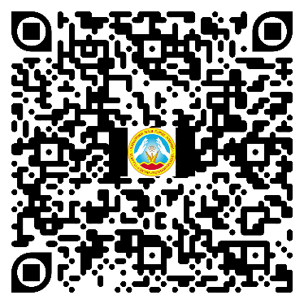
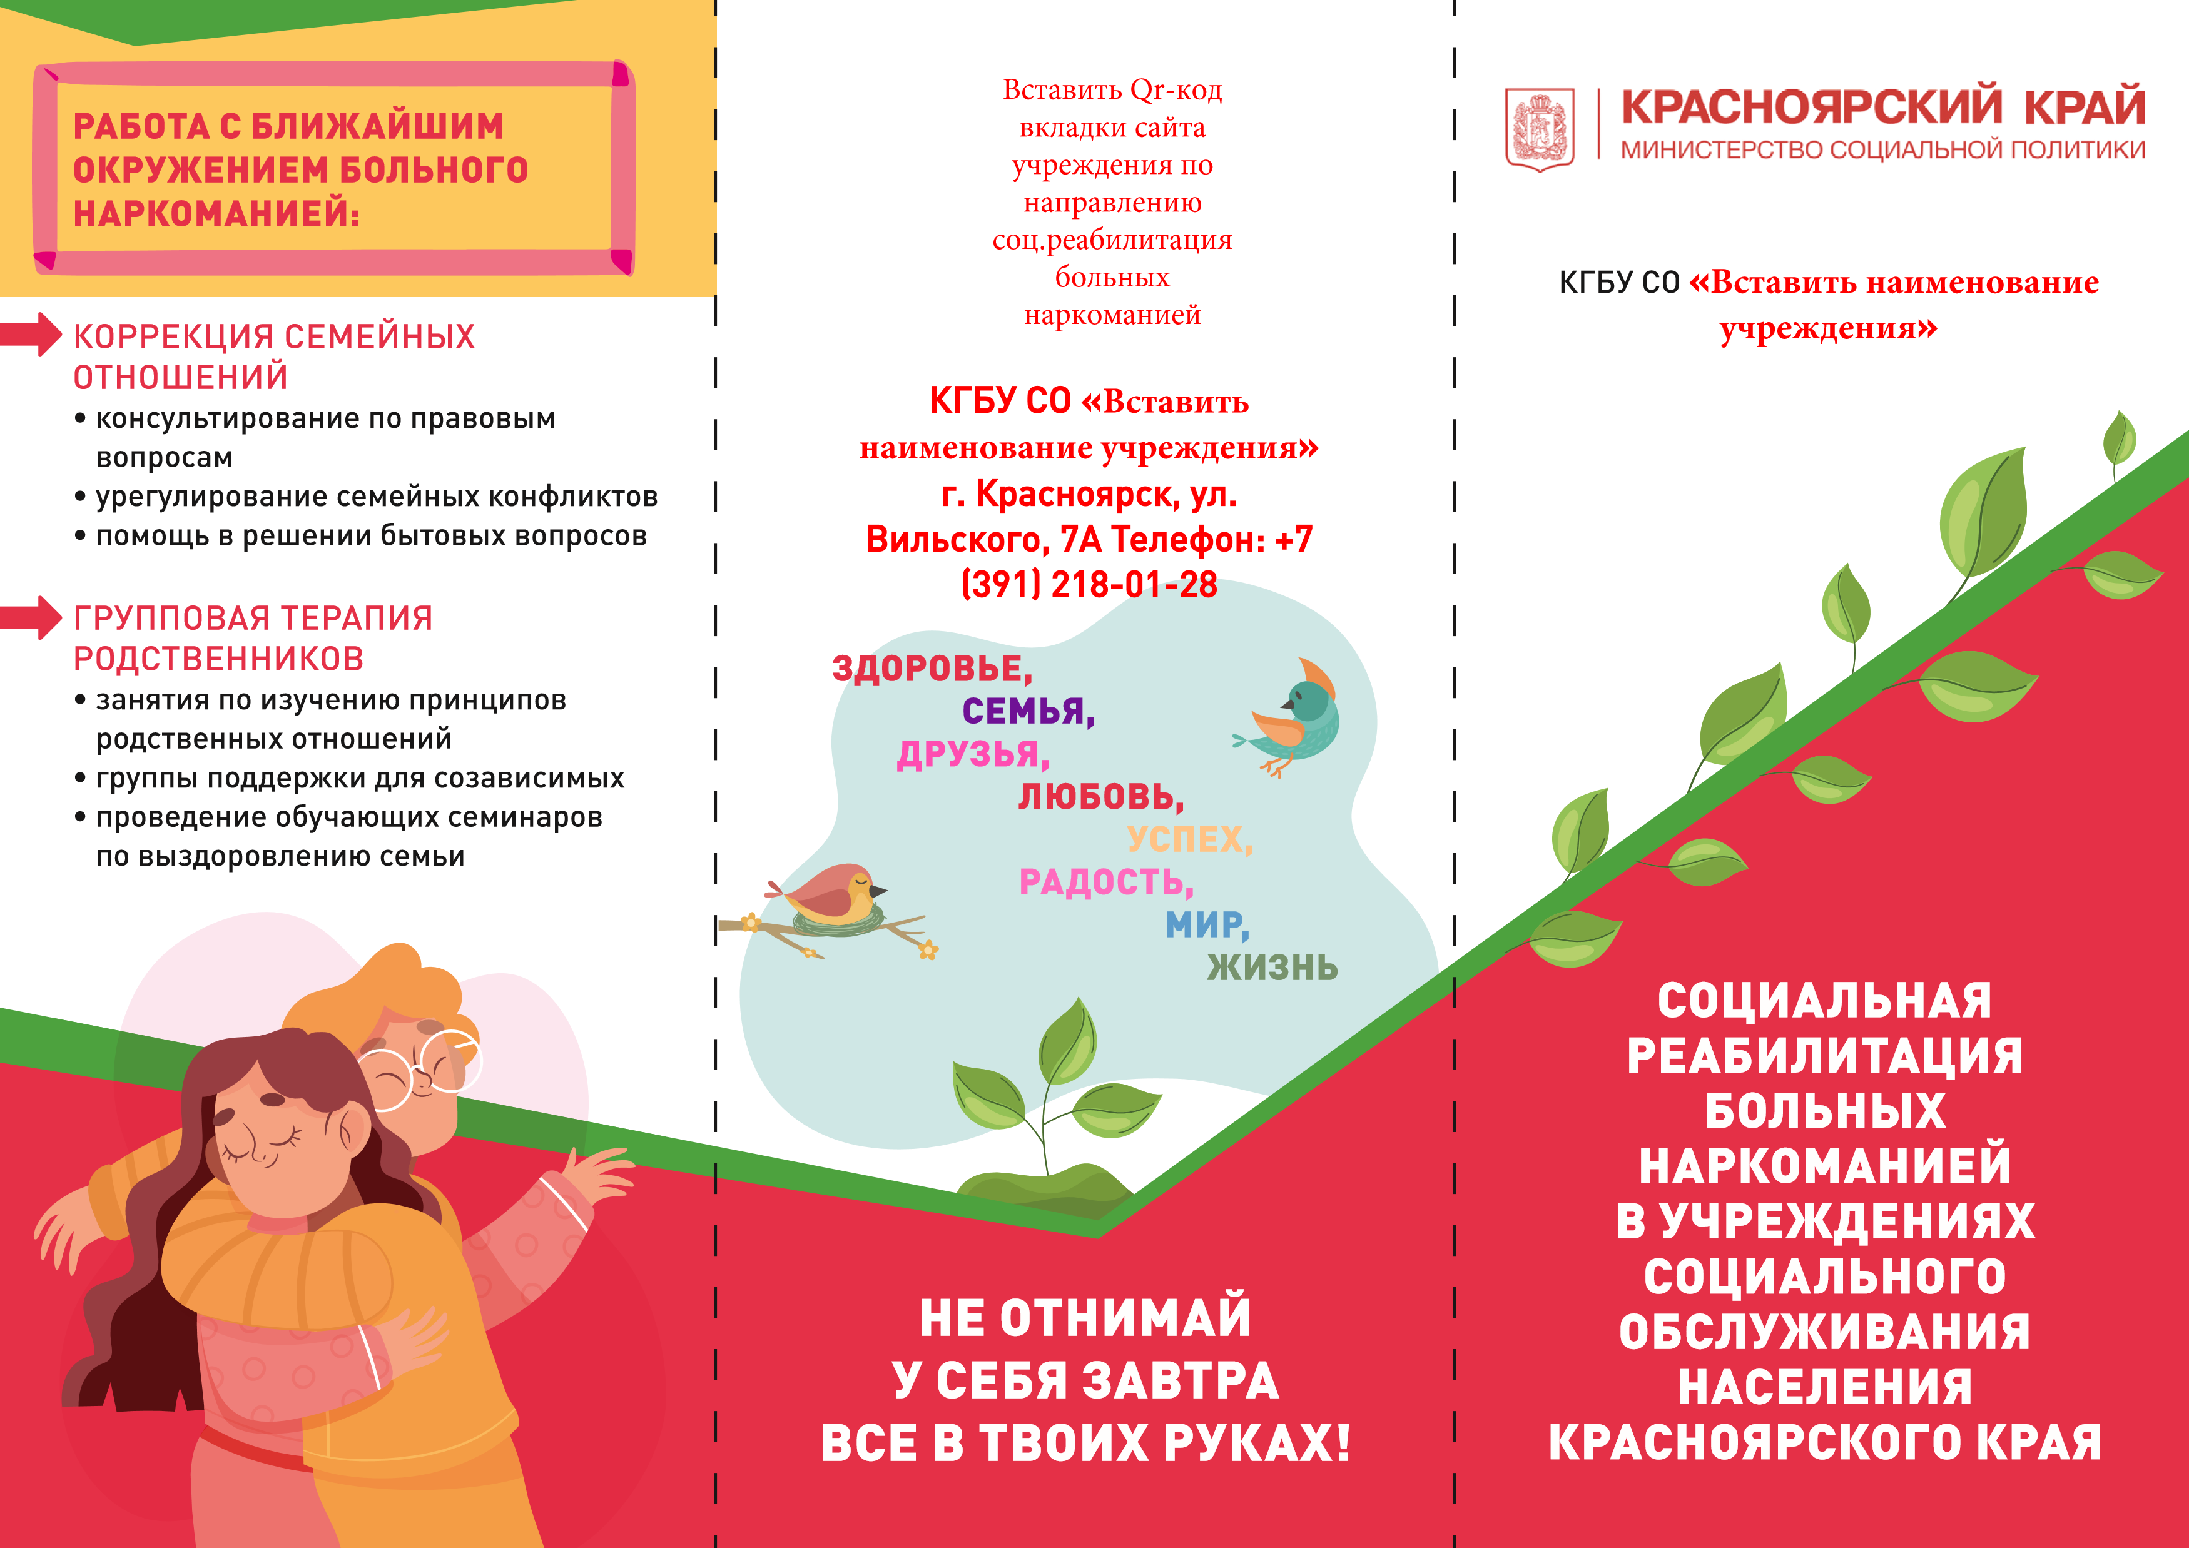
КГБУ СО «КЦСОН «Зеленогорский»
КГБУ СО «КЦСОН «Зеленогорский»
г. Зеленогорск, ул. Набережная, д. 60, 2 этаж, каб. 5
Телефон: +7 (39169) 2-71-02
